Proiectul didactic al lecției
Disciplina: Matematică
Clasa: a XI-a Profil real
Unitatea de conținut: Perpendicularitatea în spațiu
Numărul lecției în unitatea de conținut (conform proiectării didactice de lungă durată): 11/18
Subiectul lecției: Determinarea măsurii unghiului diedru
Durata lecției: 45 min.
Unități de competență:
7.1 Recunoașterea și descrierea pozițiilor relative ale punctelor, ale dreptelor, ale figurilor în plan și spațiu, ale planelor în spațiu, în contextul relației de perpendicularitate în spațiu, în situații reale și/sau modelate.
7.2 Identificarea și utilizarea terminologiei și a notațiilor specifice relației de perpendicularitate în spațiu, în diverse situații.
7.3 Modelarea, folosind materiale adecvate, a unor poziții relative ale punctelor, ale dreptelor, ale figurilor în plan și spațiu, ale planelor în spațiu, în contextul relației de perpendicularitate în spațiu.
7.4 Reprezentarea în plan a unor configurații geometrice plane și/sau spațiale, în contextul relației de perpendicularitate în spațiu.
7.5 Utilizarea criteriilor de perpendicularitate a dreptelor, a dreptelor și planelor, a planelor în
rezolvarea problemelor, în situații reale și/sau modelate.
Obiectivele lecției: La finele lecției, elevii vor fi capabili:
O.1. – Să definească noțiunea de unghi diedru și cum se măsoară.
O.2. – Să identifice și să reprezinte unghiuri formate de doua plane.
O.2. – Să aplice cunoștințele despre unghiuri diedre în rezolvarea unor probleme practice sau teoretice.
O.2. – Să semnifice importanța unghiurilor diedre în arhitectură, inginerie și alte domenii.
O.5. – Să manifeste interes și perseverență în realizarea sarcinilor propuse.
Tipul lecției: Lecția de formare a capacităților de înțelegere a cunoștințelor.
Tehnologii didactice:
- Forme: frontală; în perechi; individual.
- Metode: metoda exercițiului; algoritmizarea; problematizarea; metoda lucrului cu manualul.
- Mijloace de învățământ:
- I. Achiri, V.Ciobanu, P. Efros,V. Garit, V. Neagu, N. Prodan, D. Taragan, A.Topală.
Matematică. Manual pentru clasa a XI-a. Editura Prut Internațional. Chișinău, 2020;
- Computerul; Proiectorul sau tabla interactivă; Fișa cu probleme, posterul cu sarcini.
Evaluarea: formativă, evaluare orală și în scris, reciprocă; produse: problemă rezolvată, răspuns oral, exercițiu rezolvat, poster completat; lucrare independentă apreciată cu notă.
Scenariul lecției
Etapele activității didactice | Obiective | Demersul acțional al lecției | Timp  (în minute) | Strategii didactice  (Metodă/Formă de activitate/Resurse)
Evocare | O.1  O.4 | Momentul organizatoric. Captarea inițială a atenției elevilor;  Profesorul face prezenţa și stabilește atmosfera propice învăţării.  Se verifică tema pentru acasă, comentându-se ideile de rezolvare enunţate de elevi.  În cazul în care apar diferenţe mari la rezultat se rezolvă exerciţiul la tablă;  I. Se va face un chestionar a notiunilor studiate:  1) Prezentarea noțiunii de unghi diedru.  2) Definirea unghiului diedru ca fiind unghiul format între două plane care se intersectează.  3) Care sunt paşii pe care îi parcurgem pentru determinarea unghiului plan asociat unghiului diedru? Ce cazuri particulare întâlnim?  4) Discuție unde putem întâlni unghiuri diedre în viața cotidiană (arhitectură, inginerie și alte domenii. etc.).  II. • Împărțirea elevilor în grupuri mici pentru a construi modele geometrice care conțin unghiuri diedre (folosind hârtie, carton sau materiale de construcție).  • Fiecare grup va măsura unghiul diedru format în modelul lor.  • Discuție despre modul în care unghiurile diedre pot afecta stabilitatea unei structuri.  EMBED PBrush  III. Rezolvați problema. Pe plane diferite α și β al unui unghi  diedru sunt situate punctele A și B, astfel încât AB⊥β. AB=8 cm.  Aflați distanța de la B la α, dacă masura unghiului diedru este 60°.  Răspuns: 4 cm | 10 | Activitate frontală, individuală  Conversația euristică  Explicația  Problematizarea
Reflecție | O.1  O.2  O.3  O.4  O.5 | Problemă practică:    Piramida lui Keops reprezintă o piramidă patrulateră regulată  ce are (avea) înălțimea de 150 m și latura pătratului bazei de  200 m (aceste date sunt rotunjite pentru simplificarea calculelor  dimensiunile reale sunt h=138 m și l=227 m ).  Determinați măsura unghiului diedru de la bază piramidei.  Rezolvare: În reprezentarea unghiului diedru de la bază piramidei se obține un triunghi dreptunghic la care o catetă este înălțimea piramidei 150 m, cealaltă catetă este jumătate din lungimea laturii bazei 100 m, iar ipotenuza este apotema piramidei. Ușor observăm că tangenta unghiului diedru de la bază este raportul dintre cateta opusă(înălțimea) la cateta alăturată. ; atunci . Răspuns: 50°  Profesorul explică elevilor felul în care vor sintetiza noţiunile învăţate până acum și anume:  Elevii se numără de la 1 la 7. Pentru evaluarea lecției propun rezolvarea unei probleme corespunzătoare numărului elevului din Anexa I. Problema 8 este sarcină pentru elevii dotați.  Elevii prezintă soluțiile și metoda de rezolvare. Discuție interactivă pe marginea soluțiilor obținute. Elevii sunt încurajați să explice pașii de rezolvare.  Evaluarea se va face prin observarea participării active a elevilor și prin verificarea exercițiilor individuale. | 10  20 | Forma de activitate: frontală  Fișa cu probleme  Evaluare problemă rezolvată
Reflecție | O.1  O.2  O.3  O.4  O.5 | Facem bilanțul lecție: Profesorul întreabă elevii despre pașii necesari pentru a determina unghiul dintre o dreaptă și un plan. Profesorul va recapitula principalele concepte discutate în lecție, va aprecia activitatea elevilor și atenţionează greşelile apărute. Va analiza obiectivele lecției.  Temă pentru acasă: Tema Unghi format de două plane (unghi diedru), pag 258 § 3,  de rezolvat: Anexa II ex 1, 2 | 5 | Forma de activitate: frontală;  Metode: discuția dirijată;  calculator, proiector; manual.

Anexa 1
- ABCD este un dreptunghi cu AB=8 cm și AC=10 cm. Din centrul O al dreptunghiului este ridicată perpendiculară OE= 4√3 cm pe planul dreptunghiului. Aflați: a) distanța de la E până la latura BC; b) măsura unghiului diedru dintre planele ABC și EBC. | 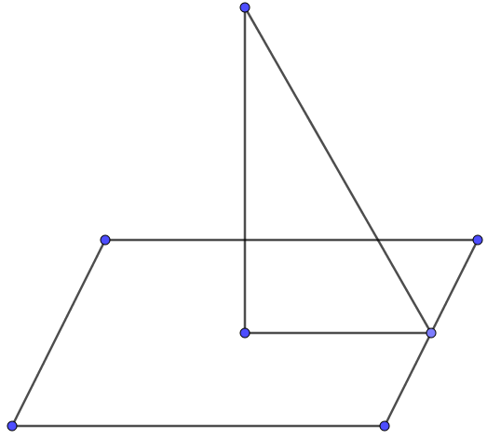 a)8; b) 60°
- ABCD este un dreptunghi cu AB=15 cm și aria 300cm². Din vârful A este ridicată perpendiculară AE= 9cm pe planul dreptunghiului. Aflați: a) distanța de la E până la latura BC; b) măsura unghiului diedru dintre planele ABC și EBC. | 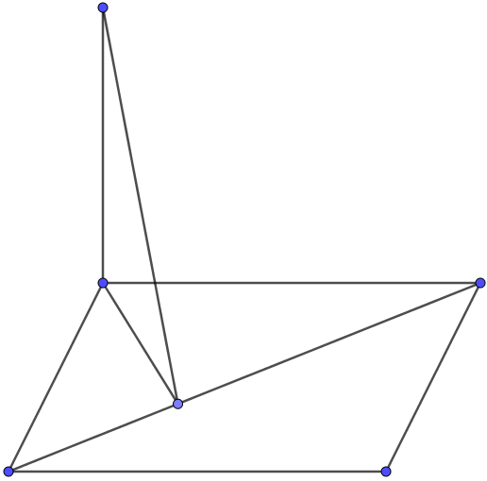 a)15; b) arcsin 0,6
- Din centrul O a triunghiului echilateral ABC cu latura de 12 cm, este ridicată perpendiculară OH= 6 cm pe planul triunghiului. Aflați: a) distanța de la H până la latura AB; b) măsura unghiului diedru dintre planele ABC și ABH. | 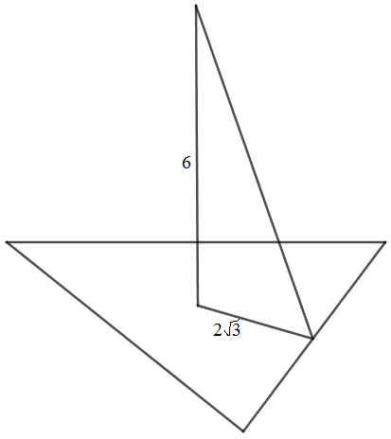 a)4√3; b) 60°
- ABC este un triunghi isoscel cu baza BC=12 cm și AC=AB=10 cm. Din mijlocul M a laturii AB este ridicată perpendiculară ME= 4 cm pe planul triunghiului. Aflați: a) distanța de la M până la latura BC; b) măsura unghiului diedru dintre planele ABC și EBC. | 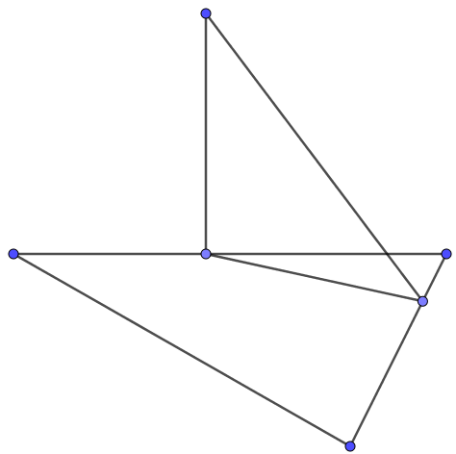 a)4√2; b) 45°
- ABCD este un romb cu AB=4√3 cm și m(∠ABC)=120°. Din vârful A este ridicată perpendiculară AE= 8 cm pe planul rombului. Aflați: a) distanța de la E până la BD;  b) măsura unghiului diedru dintre planele ABD și BDE. | 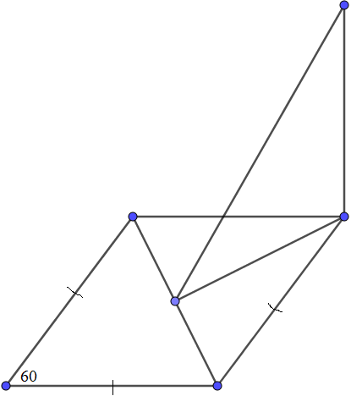 a)10; b) arcsin 0,8
- ABC este un triunghi echilateral cu latura 8 cm. Din mijlocul M a laturii AB este ridicată perpendiculară ME= 2 cm pe planul triunghiului. Aflați: a) distanța de la M până la latura BC; b) măsura unghiului diedru dintre planele ABC și EBC. | a) 4; b) 30°
- ABC este un triunghi dreptunghic isoscel cu ipotenuza AB=4√6 cm. Din mijlocul ipotenuzei M este ridicată perpendiculară ME= 2 cm pe planul triunghiului. Aflați: a) distanța de la M până la latura BC; b) măsura unghiului diedru dintre planele ABC și EBC. | a)4√2; b) 45°
8. Din vârful A al triunghiului echilateral ABC este ridicată perpendiculara AD la planul triunghiului. Se știe că: AB=4 cm, AD=6 cm.  Aflați măsura unghiului diedrului dintre planele ADB si ADC.  R-s: 60° | 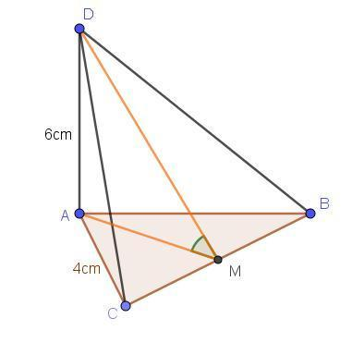
Anexa 2
1. O latură a unui pătrat este 8 cm și aparţine planului α, iar diagonala pătratului formează cu planul α un unghi de 30°. Aflaţi unghiul diedru dintre planul pătratului şi planul α.  R-s: 45° | 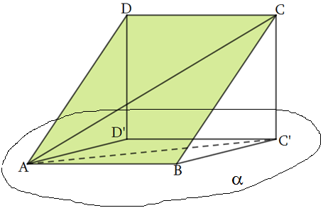
2. Fie ABCD un paralelogram cu laturile AB=16 cm și BC=4 cm, iar m(∠A) = 30°. O este punctul de intersecție al diagonalelor paralelogramului. Din punctul O este ridicată perpendiculară OE = 3 cm la planul paralelogramului. Aflați: a) distanța de la extremitatea perpendicularei până la laturile AB și BC.  b) măsura unghiul diedru dintre planele (ABC) și (BCE). | 